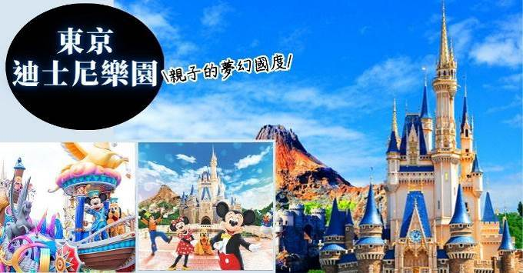
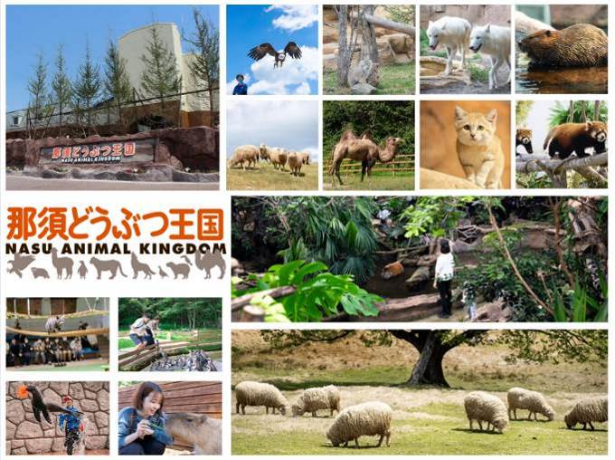
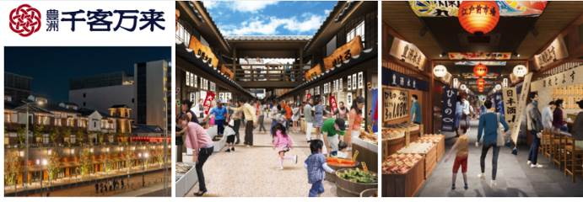
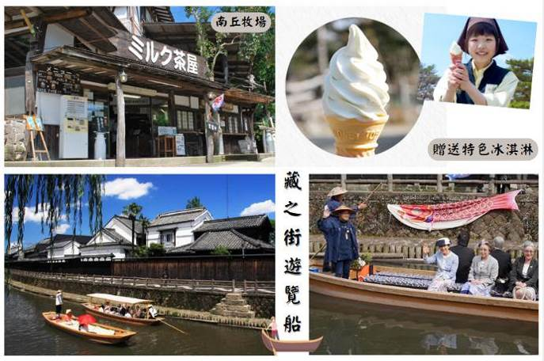
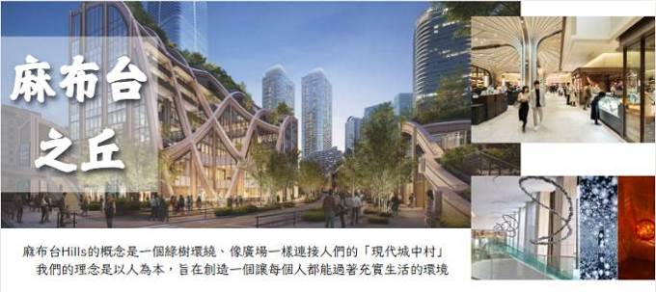
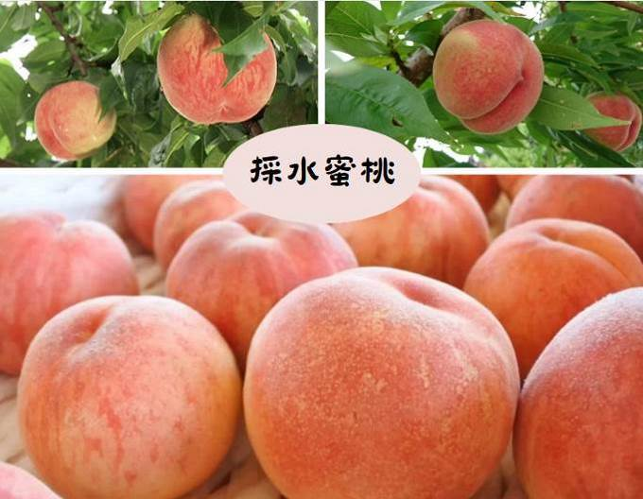

★★★參考航班★★★
 | 航空公司 | 航班號碼 | 起訖城市 | 飛行時間
暫定去程航班 | 泰獅航空 | SL394 | 台北/東京（TPE-TYO） | 12:10/16:15
暫定回程航班 | 泰獅航空 | SL395 | 東京/台北（TYO-TPE） | 17:15/20:20

★★★行程特色★★★
★【住宿】保證入住兩晚溫泉飯店。
★【南丘牧場】贈送每人一支冰淇淋。
★【採果樂】特別安排體驗採摘水蜜桃或草莓。
★【那須動物王國】體驗近距離接觸小動物。
★【東京迪士尼樂園】親身體驗夢與話的遊樂世界。暢遊佔地 25 萬坪，大人與小孩夢幻中的天堂，與白雪公主、米老鼠、唐老鴨一同遨遊童話世界、明日世界、魅惑世界、宇宙世界等，有灰姑娘的城堡、海盜船及非洲叢林探險、巨雷山、鬼屋、小小世界、太空山、魔法師的王國。

第一天 台北→東京→飯店
今日懷著愉快心情，集合於桃園國際機場，由本公司專業導遊協助辦理登機手續後，搭乘豪華客機飛往日本第一大城－【東京】。抵達後由專車接送至飯店休息準備明日美好旅程。
早：X | 午：X | 晚：日式餐盒 或 發放1500日圓
宿：成田MARROAD飯店 或 湯樂城 或 成田ART飯店 或同級

第二天 飯店→搭電車前往東京迪士尼樂園→飯店
【迪士尼樂園】暢遊佔地 25 萬坪，大人與小孩夢幻中的天堂，與白雪公主、米老鼠、 唐老鴨一同遨遊童話世界、明日世界、魅惑世界、宇宙世界等，有灰姑娘的城堡、海盜船及非洲叢林探險、巨雷山、鬼屋、小小世界、太空山、魔法師的王國等，老少咸宜的娛樂設施。
午後時分，華麗的花車以及各個耳熟能詳的卡通人物遊行於街頭大匯表演，必讓您置身其中，重拾童年的歡樂；並帶給您終生甜美的回憶。晚上可觀賞迪斯耐夜間千變萬化的魅力：遊行或煙火雷射表演。到迪士尼如果不停留到夜間，將無法感受到迪士尼千變萬化的另一種魅力。
加勒比海盜體驗記：遊客搭乘上木船，穿越時空進入 16~18 世紀的加勒比海中，滿是海盜猖厥的世界。航向充滿驚奇的海洋，傑克船長和一群充滿個性的海盜正等著您來探險。
太空山體驗記：從開園以來人氣就一直居高不下的雲宵飛車。遊客搭上充滿藍色金屬光澤的最新型太空梭，一口氣衝出大氣層朝著太空旅行出發。太空梭以高達 50KM 的時速不斷穿梭於充滿流星與慧星的暗黑宇宙。
【注意事項】
註1：本日若不前往迪士尼請於付訂金時一併告知，大人及兒童佔床的貴賓可退費 NTD1,700；兒童不佔床的貴賓可退費 NTD1,000（包含未滿 4 歲以下兒童，不含嬰兒）。
註2：迪士尼樂園入園日期可能因飯店住宿順序而調整，無法接受指定，敬請理解。
註3：迪士尼規定同一天不能跨越相通參觀兩個樂園，如果一天內想遊玩兩個樂園敬請各位貴賓自費購買另一個樂園的門票。
註4：本日搭乘地鐵由導遊帶至迪士尼園區。
★夜間煙火秀：晚間 20:30 施放。
註1：每年的 7.8 月及 1.2 月為固定不施放夜間煙火的期間。
註2：若當日風速太強或下雨等因素，也有可能取消當日之夜間煙火活動。
★日間遊行：基本上為下午 14：00 或 15：00 開始。
★夜間遊行：基本上為下午 19：30 開始，若下雨天也會有備案的遊行活動。
註1：遊行表演仍可能會受風雨大小的影響而取消演出，需以園區當日之公告為準。
註2：每月的行事曆或許會有異動，並不是每天都會舉行。
★迪士尼樂園與迪士尼海洋樂園，每天開園、關園的時間不一定，需以迪士尼官網上之行事曆公告為準。
★園區營運時間、娛樂表演內容、特別活動的舉辦日期，均可能有所調整變更，需以迪士尼官網上之行事曆公告為準
早餐：飯店內美食 | 午餐：為方便遊玩 請自理 | 晚餐：為方便遊玩 請自理
宿：幕張 APA 飯店 或 Hotel MONday 東京西葛西 或 成田馬洛德飯店 或 湯樂城 或 成田ART飯店 或同級

第三天 本日自由活動～自由前往繽紛海洋迪士尼樂園（可加購門票$2000元）→飯店
建議行程：
【東京迪士尼海洋樂園】是一座屬於東京迪士尼渡假區的主題樂園，地點位於日本千葉縣的浦安市，樂園的口號是「航向冒險與創想的大海」。東京迪士尼海洋已經成為全世界最多遊客、以及最受歡迎的迪士尼主題樂園之一。這是東京迪士尼渡假區中開幕的第二座樂園，同時也是全世界第九座開幕的迪士尼主題樂園。樂園內主要分成七個「主題海港」區域。
若不前往迪士尼可自行前往以下建議行程：
【淺草觀音寺～仲見世街】創建於628年，是東京都內最古老的寺院。現世利益的「淺草觀音」為眾多信徒所信仰，每年有來自國內外約3000萬人到此參拜。這裡曾是江戶文化發展的中心，現在其週邊依然殘留著當時的風貌，這裡還會應不同的季節，舉辦酸漿市集和毽子板市集等許多活動。雷門前懸掛的巨大的燈籠全國知名。來到這裏您當然也不能錯過長達百公尺販售各式各樣精美紀念品及美味仙貝的〈仲見世街〉。
【明治神宮】位於原宿車站抵達～散步至明治神宮，坐落在東京都澀谷區，地處東京市中心，佔地70公頃，緊挨著新宿商業區，占據了從代代木到原宿站之間的整片地帶，是東京市中心除了皇居之外最大的一塊綠地。1920年為祭奉明治天皇和昭憲皇后而修建的神社。神社內17萬棵樹木和草坪綠地環抱，環境靜謐，空氣新鮮。在這裡可以觀賞日本最具代表性的建築風格。
【上野動物園】您可以在此一睹熊貓和北極熊的風采呢！
早餐：飯店內美食 | 午餐：為方便遊玩 請自理 | 晚餐：為方便遊玩 請自理
宿：幕張 APA 飯店 或 Hotel MONday 東京西葛西 或 成田馬洛德飯店 或 湯樂城 或 成田ART飯店 或同級

第四天 飯店→那須動物王國→那須菓子城→南丘牧場～贈送冰淇淋→飯店
【那須動物王國】位於日本栃木縣那須高原，佔地面積約東京巨蛋的10倍，在廣闊的場地內飼養來自世界各地約600多種動物，園內分為「王國小鎮區」和「王國農場區」，動物展覽和互動活動深受遊客歡迎，提供大家與動物近距離接觸的機會，可在園內近距離接觸水豚、羊駝等可愛動物，適合各年齡層的遊客前來探索玩耍，喜愛動物的你絕對不容錯過！
【那須菓子城】主要由販賣約60多種甜點的甜點城與擁有各式美麗花卉的花之城所組成。甜點城內的甜點完全使用由那須高原孕育而成的自然食材，您可在此購買口感美味的甜點，那須高原乳製品，以及各式酒類。
【南丘牧場】是日本唯一一座飼養 200 頭左右 GANJI 牛的牧場。帶有黃色的牛奶口感相當濃郁且容易入口！貴重到被稱為「黃金牛奶」！使用黃金牛奶所製作的霜淇淋充滿甜味，口感相當濃郁，宛如奶油或起司般。來到「南丘牧場」除了能買到牛奶之外，優酪乳、果醬等商品也一應俱全。
早餐：飯店內美食 | 午餐：日式風味套餐  或 那須和牛咖哩飯 | 晚餐：飯店內晚餐
宿：乃木溫泉飯店 或 那須愛壽GRAND溫泉飯店 或 那須Sunvalley溫泉飯店 或同級

第五天 飯店→特別安排～體驗採水蜜桃→藏之街遊船→麻布台之丘→飯店
【採果樂】前往果園體驗採摘水果的樂趣。6-8月為水蜜桃正甜的季節，本社特別安排採水蜜桃讓貴賓能充分品嘗到日本鮮甜可口的水蜜桃。
※註：全球氣候變化莫測，每年收穫期長短難預測，實際依各家果園收穫量為主。如遇水蜜桃果園尚未開放或結束時則改品嘗當季水果，敬請見諒。
【藏之街遊船】有「小江戶」之稱的藏之街遊船，位於栃木縣的栃木市，17世紀開始作為宿驛街發展商業，利用貫穿於街道中心的巴波川與江戶開展貿易。河道兩旁保留了從江戶時代遺留下來的貨運倉庫以及歷史建築物，來到這裡就像走進時光隧道，約20分鐘的遊船行程，船夫會一邊唱著特有的小調，一邊介紹當地歷史文化，能感受舊有日式風情。
【麻布台之丘】於2023年11月24日盛大開幕，成為東京旅遊的熱門景點。以「現代都市村莊」為核心概念，佔地8.1公頃，融合商業、住宅和花園，營造出廣場般的都市氛圍，集結商場、餐廳、飯店、辦公大樓、teamLab美術館等多樣設施，打造城市生活新樣貌，處處充滿亮點。
早餐：飯店內美食 | 午餐：日式燒肉吃到飽 或 涮涮鍋吃到飽 | 晚餐：飯店內晚餐 或 發放4000日幣
宿：成田MARROD飯店 或 湯樂城飯店 或同級

第六天 飯店→免稅店→豐洲千客萬來→成田空港→台北
【免稅店】在此可以選購饋贈親友的伴手禮。
【豐洲千客萬來】以期待吸引眾多來客，打造充滿活力，熱鬧的氣氛而命名，復刻江戶街景的商業設施，發揮毗鄰豐洲市場的優勢，販賣、供應新鮮食材，餐飲區可以品嘗到壽司、鰻魚等江戶前美食，還聚集了江東區當地受歡迎的店家，成為發揚東京美食魅力的新媒介，此外8樓設有對外免費開放的千客萬來足湯庭園，在這裡可以俯瞰豐洲的景色。
※註：僅前往豐洲千客萬來，不包含萬葉俱樂部泡溫泉。
後於約定時間集合後，專車前往東京成田國際機場，由本公司專業導遊協辦離境手續之後， 搭乘豪華噴射客機飛返台北溫暖的家，結束此次愉快的旅程
早餐：飯店內美食 | 午餐：為方便逛街 請自理 | 晚餐：x
宿：溫暖的家
★本行程班機起降時間為預定，但實際可能略有變更。
★如遇行程休館或突發狀況等導致行程無法前往，則依當地門票金額進行退費。
★本公司保留有調整行程先後序的權利。
★行程內設訂餐食如遇季節或預約狀況不同，會有更改，敬請見諒。
★參加本行程之客人本公司有投保旅行業契約責任險250萬，醫療險20萬。
★日本新入境審查手續於2007.11.20起實施，前往日本旅客入境時需提供本人指紋和拍攝臉部照片並接受入境審查官之審查，拒絕配合者將不獲准入境。
※如遇行程休館、塞車、景點客滿、突發狀況或不可抗力之因素等導致行程無法前往，則依當地門票金額進行退費處理。
＃因風俗民情不同，日本的素食者大多可食用蔥、薑、蒜、蛋、奶等食材，多數皆以蔬菜、豆腐、等食材料理火鍋為主；若為飯店或餐廳使用自助餐，亦多數以生菜、漬物、水果等佐以白飯或麵類。
＃敬告素食客人如前往日本國旅遊，請先自行準備素食罐頭或泡麵等，以備不時之需。
＃如有特殊餐食需求：不吃牛肉、生魚片、海鮮、素食、早齋等，最遲請務必於出發一個禮拜前告知。
★【特別說明】
日本國土交通省於平成24年6月（2012年）發布最新規定，每日行車時間不得超過10小時（以自車庫實際發車時間為計算基準），以有效防止巴士司機因過（疲）勞駕駛所衍生之交通狀況。 如因塞車或其他不可抗力之因素導致行車時間與日本國土交通省制訂之法規有相抵觸情況時，以日本國土交通省法規為主。如有造成不便之處，敬請見諒！（資料來源：日本國土交通省）。 ★若為包（加）班機行程，依包（加）班機航空公司作業條件，作業方式將不受國外旅遊定型化契約書中第二十七條規範，如因旅客個人因素取消旅遊、變更日期或行程之履行，則訂金將不予退還，請注意您的旅遊規劃。

